Przygody małej pszczółki Bze Bze
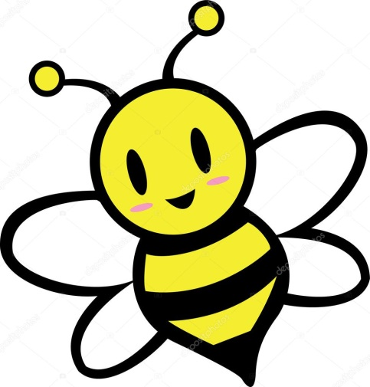
Pewnego dnia, mała Pszczółka Bze Bze wybrała się na łąkę. Poleciała tam, aby spotkać się ze swoją małą przyjaciółką Żabką. Leciała bzycząc cichutko (bzzz....). Frunęła wysoko, wysoko wśród chmur (podnosimy język wysoko do góry), kręciła się w kółko, bawiąc się wesoło (kręcimy kółeczka językiem przy szeroko otwartej buzi). Nagle usłyszała jakiś szum (szyyy...). To tylko wiatr wiał wśród traw i drzew (szyyy...unosimy wysoko ręce i kołyszemy się). Pszczółka frunęła coraz szybciej i szybciej. Nie mogła się doczekać spotkania ze swoją przyjaciółką Żabką. Gdy ją tylko zobaczyła, uśmiechnęła się szeroko (uśmiechamy się szeroko). Przyjaciółki bawiły się wspaniale przez cały dzień. Wąchały kwiaty (nabieramy powietrze nosem), goniły się po łące (kląskamy językiem w różnorodnym rytmie), jadły różne przysmaki (mlaskamy). Gdy późno się zrobiło, pszczółka wracać już musiała. Trzy całuski więc Żabce posłała (przesyłamy całuski) i do domku poleciała (bzzy….). Propozycja zabawy: Wycinamy wszystkie pszczółki. Dziecko przy pomocy słomki, zasysając powietrze układa je wokół ula. Dziecko wykonuje rysunek łąki i według własnego pomysłu umieszcza na nim bohaterów opowiadania.

